EXPEDIENTE INDICAÇÃO Nº
DATA
PROTOCOLO Nº

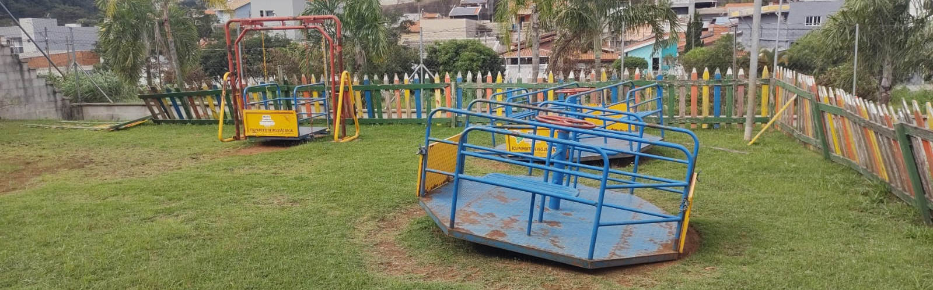
Retirada de brinquedos não utilizados no CEMEB Profº José Raimundo da Silva, no Cidade Nova II.
CONSIDERANDO que a organização dos espaços escolares contribui para um ambiente mais seguro, funcional e adequado ao desenvolvimento das atividades educacionais;
CONSIDERANDO que brinquedos sem utilização podem ocupar áreas importantes, dificultar o aproveitamento dos espaços e representar risco aos alunos;
CONSIDERANDO que a retirada dos itens não utilizados favorece a zeladoria da unidade escolar e melhora as condições de uso do ambiente pela comunidade escolar.

Assim sendo,

INDICO ao Excelentíssimo Senhor Prefeito Municipal, como permite o Regimento Interno, que determine providências quanto a Retirada de brinquedos não utilizados no CEMEB Profº José Raimundo da Silva, no Cidade Nova II.

Sala das Sessões, 22 de maio de 2026.

TIO FABIANO LIMA
VEREADOR

